SCHEDA INFORMATIVA

Denominazione Scuola I.I.S. Arturo Prever
Indirizzo Via Merlo 2 - 10064
Telefono 0121 72402
Fax 0121 322043
Comune di Pinerolo

IMPIANTI SPORTIVI:

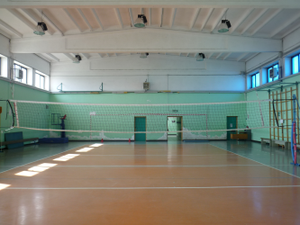

PALESTRA
DIMENSIONI: 24 m. x 16.80 m.
ALTEZZA: 5.90 m.
MQ: 403

ATTIVITA’ PRATICABILI:
Ginnastica a corpo libero, volley.

NOTE
Accesso diretto dagli spogliatoi al piano palestra.
Accessibile ai diversamente abili.
Tipo di pavimentazione: linoleum.

SERVIZI:
- Spogliatoi atleti: 2
- Wc: 4
- Docce: 8

- Spogliatoi giudici/istruttori: 1
- Wc: 1
- Docce: 1

CONCESSIONE UTILIZZO:
Per informazioni circa la possibilità di accedere agli impianti rivolgersi alla sede del Comune di Pinerolo.
MAIL: sport@comune.pinerolo.to.it
TELEFONO: 0121.361272

Per informazioni di altra natura potete rivolgervi alla Città metropolitana di Torino.
MAIL: impiantisport@cittametropolitana.torino.it
TELEFONO: 011.8616244 – 45 – 46 – 47

